POROTON® Dämmziegel-WDF®

Schlagmann Poroton

Eigenschaften

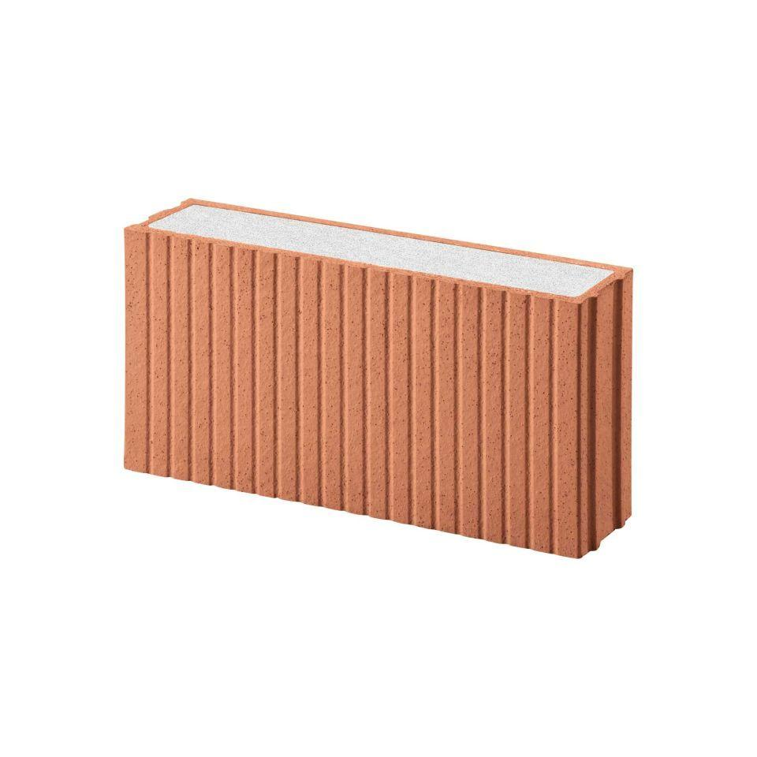

Druckfestigkeitsklasse

2

Produkt

Dämmelement, Steine

Werkstoff

Ziegel

Breite (mm)

80,00 - 180,00

Höhe (mm)

249,00

Länge (mm)

495,00

Dämmstoff

Perlit

Zulassungs-/Prüfzeugnis-Nr

Z-17.1-999

Rohdichteklasse Mauerstein (kg/dm³)

0,40 - 0,60

U-Wert (W/(m²K))

0,23 - 0,42

Wärmeleitfähigkeit (W/(m\*K))

0,06 - 0,07

Wanddicke (mm)

80,00 - 180,00

Paletteninhalt (m² bzw. lfm)

5, 8, 12

Paletteninhalt (Stück)

40, 64, 96

Gewicht (kg/Palette)

354, 452, 596

Rechenwert der Eigenlast (kN/m²)

5, 6, 7

Bedarf Ziegel (Stück/m²)

8

Verarbeitungsrichtwert (h/m²)

0.5 bis 0.7

Wasserdampfdurchlässigkeit (µ)

µ = 4 / 6